UBC785XLT UNIDEN COBERTURA DE FRECUENCIAS: 25- 1.300MHz
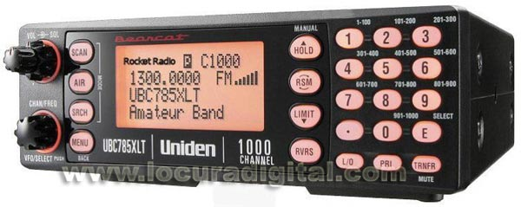
RECEPTOR SCANNER MOVIL/BASE
COBERTURA DE FRECUENCIAS: 25-1.300MHz
CANALES DE MEMORIA: 1000
BANCOS DE BUSQUEDA: 10
MODOS DE RECEPCION: AM, FM & WFM
SALTOS PROGRAMABLES: 5/6.25/8.33/10/12.5/25/50/100 kHz
DISPLAY ALFANUMERICO (2 LINEAS, 16 CARACTERES)
DECODIFICACION TRUNKING: Motorola, EDACS, LTR
DECODIFICA:CTCSS/DCS
• MODOS AM/ FM(estrecha y ancha) ·
• HIPERBUSQUEDA·
• 10 BANCOS DE RASTREO PROGRAMABLES ·
• RASTREO DE BANDA,9REA PREPROGRAMADO ·
• 3 PLANES DE BANDA SELECIONABLES SEGÚN ZONA DE USO·
• 25 - 1300 MHz(25-512, 806-960,1240-1300) ·
• SOPORTE DE SALTOS ESPECIALES 6,25KHZ Y 8,33KHZ(AÉREOS)
• -MEMORIAS ALFANUMÉRICAS,DECODIFICACION DE SUBTONOS CTCSS Y DCS.
• -PESO 1,3Kg
• -DIMENSIONES 177*69*168mm
• CONTROL REMOTO POR PC CONEXIÓN SERIE RS-232

CARACTERÍSTICAS

• Wide Frequency Range: 25 - 512Mhz , 806 - 960Mhz , 1240 - 1300Mhz.
• Frequency steps : 5 / 6.25 / 8.33 / 10 / 12.5 / 15 / 20 / 25 / 50Khz
• Scan Rate :100 Channels per sec scan rate
• Speaker : Built in internal speaker 8 ohm
• Antenna : Telescopic Antenna Included
• BNC Type antenna fitting
• Power supply : AC power supply included
• Size : 177W x 168D x 69H mm
• Weight : 1.33Kg

